Sistema de Gestión del Conocimiento

Título del proyecto: Plataforma Integral para la Gestión del Conocimiento en Semilleros de Investigación del CRNR La Salada

Versión del documento: 1.0

Fecha de creación: 07/08/2025

Fecha de última actualización: 29/08/2025

Autores y responsables:
Lizeth Dayanna Román Serna
Diego Alexander Ramírez Cadavid
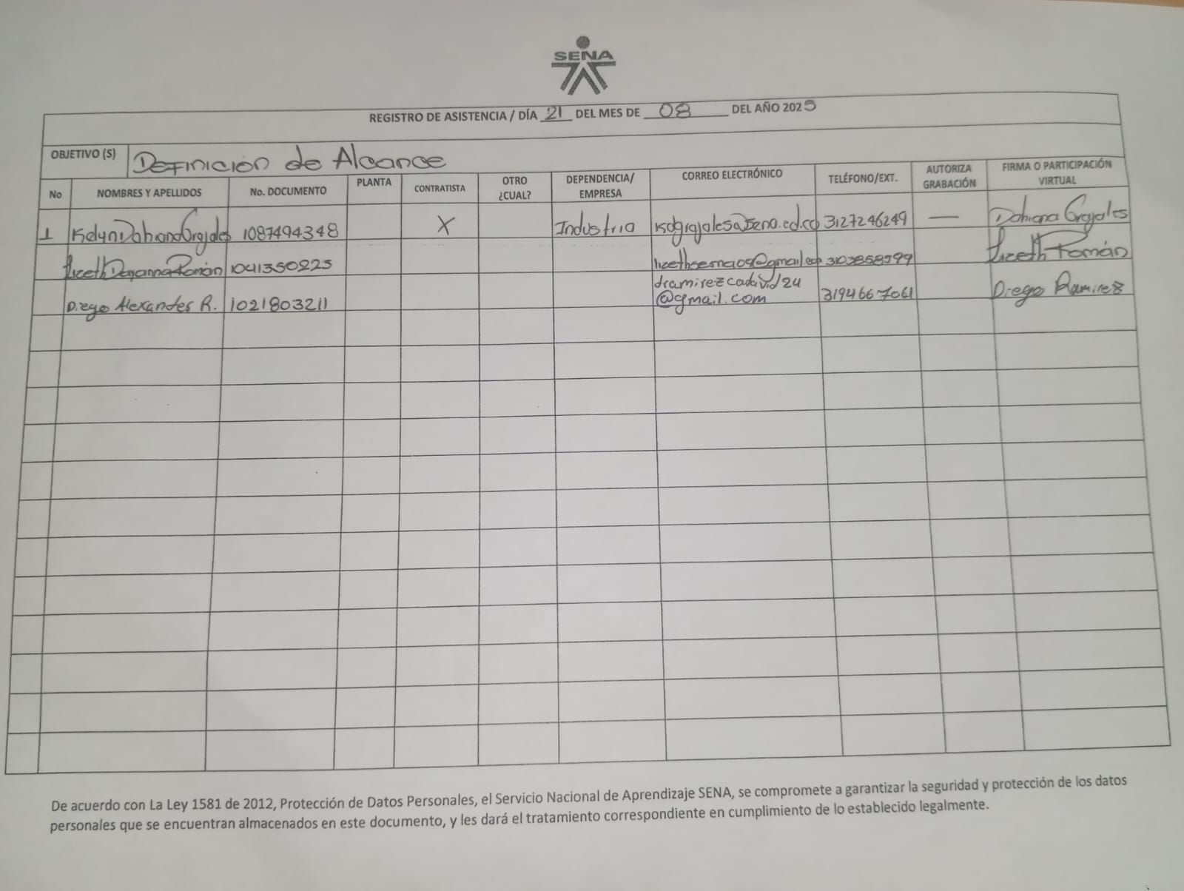
Definición del Alcance del Proyecto

Participantes Clave:
- Cooformador: Juan David Vahos
- Instructora Técnica: Kelyn Dahiana Grajales
Actividad Realizada:
Sesión de trabajo colaborativa para la definición del alcance del proyecto.
Objetivo de la Sesión: Establecer de manera conjunta los elementos fundamentales que delimitan el alcance del proyecto, garantizando alineación entre los objetivos formativos y técnicos.
Temas Abordados:
- Identificación de objetivos específicos del proyecto
- Determinación de entregables esperados
- Asignación de roles y responsabilidades
- Establecimiento de criterios de evaluación
- Revisión de recursos disponibles y limitaciones
- Cronograma preliminar de ejecución
Resultado: Se logró una definición clara y consensuada del alcance del proyecto, con base en los aportes técnicos y pedagógicos de los participantes

Objetivos del Software

Objetivo General
Desarrollar un sistema integral de gestión del conocimiento que permita administrar eficientemente la información, documentación y actividades de los semilleros de investigación mediante una estructura jerárquica de usuarios y roles diferenciados.

Objetivos Específicos
- Implementar una gestión jerárquica de usuarios con diferentes niveles de privilegios para optimizar la administración de grupos de investigación y su documentación asociada.
- Establecer un sistema de portafolios digitales que facilite la organización, almacenamiento y acceso controlado a los recursos multimedia y documentales de cada semillero.
- Desarrollar herramientas de seguimiento y reportes automatizados que permitan generar informes en formato Excel según el ámbito de responsabilidad de cada rol organizacional.
- Crear un sistema de formularios dinámicos y capacitaciones que permita la recolección estructurada de información y la gestión de recursos educativos para los participantes de los semilleros.

Descripción del Proyecto

Contexto y Justificación
Los semilleros de investigación requieren una plataforma centralizada que permita gestionar eficientemente el conocimiento generado, los recursos documentales y la coordinación entre los diferentes niveles de liderazgo. La necesidad de un sistema jerárquico surge de la complejidad organizacional que involucra múltiples roles con responsabilidades específicas, desde investigadores individuales hasta líderes de investigación institucional.

Alcance del Sistema
El sistema abarca la gestión completa de:
- Usuarios y roles: 5 niveles jerárquicos con privilegios diferenciados
- Estructura organizacional: Proyectos, semilleros y entregables
- Portafolios digitales: Contenido multimedia por semillero
- Gestión documental: Almacenamiento, categorización y control de acceso
- Formularios dinámicos: Recolección y procesamiento de información
- Capacitaciones: Video tutoriales y gestión de videoconferencias
- Reportes: Generación de informes en formato Excel
- Sistema de búsqueda: Filtrado avanzado por múltiples criterios

Usuarios Objetivo
- Líder de Investigación: Administrador principal con control total sobre actividades en el área de investigación
- Líder de Semilleros: Coordinador de todos los semilleros de investigación
- Líder de Semillero Específico: Responsable de un semillero particular
- Líder de Proyecto Específico: Encargado de proyectos individuales
- Investigadores/Instructores: Participantes activos en proyectos de investigación

Beneficios Esperados
- Centralización del conocimiento: Acceso unificado a toda la documentación e información de semilleros
- Eficiencia administrativa: Automatización de procesos de gestión y generación de reportes
- Control jerárquico: Supervisión efectiva según niveles de responsabilidad organizacional
- Trazabilidad: Seguimiento completo de modificaciones y actividades
- Escalabilidad: Capacidad de crecimiento según necesidades institucionales

Requisitos Funcionales

RF-001: Gestión Jerárquica de Roles de Usuario
El sistema debe implementar una gestión jerárquica de usuarios con diferentes niveles de privilegios, permitiendo la administración eficiente de grupos de investigación y documentación asociada.
Roles Base:
- Investigadores/Instructores: Acceso a documentos asignados, descarga de recursos, visualización de proyectos, actualización de perfil, subida de resultados.
Roles de Liderazgo:
- Líder de Investigación: Gestión completa de usuarios, asignación de roles, supervisión global, generación de reportes administrativos.
- Líder de Semilleros: Gestión de participantes, creación de proyectos/semilleros, supervisión directa.
- Líder de Semillero Específico: Administración completa de semillero asignado, inscripción de miembros, definición de objetivos.
- Líder de Proyecto Específico: Gestión del equipo de proyecto, planificación y seguimiento de actividades.

RF-002: Sistema de Autenticación Segura
Implementación de autenticación segura con credenciales únicas por usuario, incluyendo medidas de seguridad adicionales para Super Usuarios y roles de liderazgo.

RF-003: Recuperación de Contraseñas
Sistema de recuperación de contraseñas mediante correo electrónico con procesos especiales de verificación para cuentas de Super Usuarios y roles de liderazgo.

RF-004: Gestión de Perfiles de Usuario
Gestión de perfiles con información personal y profesional, con acceso supervisorio para líderes según jerarquía.

RF-005: Creación y Gestión de Proyectos
Capacidad para crear, editar y eliminar proyectos y entregables según privilegios de rol.

RF-006: Creación y Gestión de Portafolios por Semilleros
Sistema CRUD para portafolios por semilleros con capacidades diferenciadas:
- Gestión completa para Líderes de Semillero Específico
- Supervisión para Líderes de Semilleros
- Control total para Líder de Investigación

RF-007: Gestión de Contenido Multimedia en Portafolios
Carga de documentos, imágenes y archivos multimedia en portafolios por proyecto.

RF-008: Control de Versionado y Modificaciones
Registro automático de fecha/hora de modificaciones con visualización para todos los usuarios.

RF-009: Sistema de Notificaciones
Generación automática de notificaciones por nuevos registros y actividades importantes según ámbito de gestión.

RF-010: Gestión de Documentos
Carga, almacenamiento y categorización de documentos con herramientas de administración masiva y gestión por ámbito de responsabilidad.

RF-011: Control de Descargas
Sistema de descarga controlada de documentos e informes según privilegios.

RF-012: Previsualización de Documentos
Visualización de documentos sin necesidad de descarga.

RF-013: Formularios Preestablecidos
Formularios predefinidos para diferentes propósitos organizacionales.

RF-014: Validación de Datos en Tiempo Real
Implementación de validaciones automáticas durante ingreso de datos.

RF-015: Generación de Links de Formularios
Creación de enlaces con formularios para participantes con categorización automática por módulo.

RF-016: Gestión de Video Tutoriales
Publicación y gestión de contenido educativo en video.

RF-017: Gestión de Videoconferencias
Programación y gestión de enlaces a videoconferencias.

RF-018: Búsqueda por Filtrado
Sistema de búsqueda con filtros por semillero, proyectos, instructores, tipo y líneas.

RF-019: Soporte de Videos
Capacidad de carga y reproducción de contenido audiovisual.

RF-020: Múltiples Formatos de Archivo
Compatibilidad con diversos formatos de archivo (PDF, DOC, DOCX, XLS, XLSX, PNG, JPG, MP4, AVI).

RF-021: Generación y Descarga de Informes Excel
Capacidad de generación de reportes en formato Excel para Super Usuarios y Líderes según ámbito de responsabilidad.

Requisitos No Funcionales

RNF-001: Seguridad
- Implementación de protocolos de seguridad robustos
- Autenticación segura con medidas adicionales para roles de liderazgo
- Control de acceso basado en roles y privilegios

RNF-002: Rendimiento
- Tiempo de respuesta óptimo para operaciones críticas
- Carga eficiente de contenido multimedia
- Procesamiento ágil de consultas y reportes

RNF-003: Escalabilidad
- Capacidad de crecimiento según necesidades institucionales
- Arquitectura modular que permita expansión funcional
- Soporte para incremento en número de usuarios y contenido

RNF-004: Disponibilidad
- Alta disponibilidad del sistema
- Mecanismos de respaldo y recuperación

RNF-005: Usabilidad
- Interfaz intuitiva y amigable para todos los niveles de usuario
- Navegación clara y coherente
- Accesibilidad para usuarios con diferentes capacidades

RNF-006: Compatibilidad
- Compatibilidad con navegadores web modernos
- Soporte multiplataforma

RNF-007: Mantenibilidad
- Código bien documentado y estructurado
- Facilidad para actualizaciones y modificaciones
- Arquitectura modular para mantenimiento eficiente

RNF-008: Portabilidad
- Independencia de plataforma específica
- Facilidad de migración entre entornos
- Estándares abiertos para máxima portabilidad

RNF-009: Capacidad
- Soporte para múltiples usuarios concurrentes
- Almacenamiento escalable para contenido multimedia
- Procesamiento eficiente de grandes volúmenes de datos

RNF-010: Confiabilidad
- Operación estable y predecible
- Mecanismos de recuperación ante fallos
- Integridad de datos garantizada

RNF-011: Cumplimiento Normativo
- Cumplimiento de normativas de protección de datos
- Estándares de seguridad institucional
- Políticas de privacidad y confidencialidad

5. Criterios de Aceptación

CA-001: Gestión de Usuarios y Roles
Dado que el sistema implementa gestión jerárquica de roles
Cuando un usuario accede al sistema
Entonces debe visualizar únicamente las funcionalidades correspondientes a su nivel de privilegios y ámbito de responsabilidad
Criterios específicos:
- Cada rol debe tener acceso exclusivo a sus funciones autorizadas
- La jerarquía debe respetarse en todas las operaciones de asignación
- Solo el Líder de Investigación puede asignar roles de Líder de Semilleros
- Solo Líderes de Semilleros pueden asignar Líderes de Proyecto Específico

CA-002: Sistema de Autenticación
Dado que el sistema requiere acceso seguro
Cuando un usuario intenta autenticarse
Entonces debe completar exitosamente el proceso de login con credenciales válidas y recibir acceso según su rol
Criterios específicos:
- Autenticación exitosa con credenciales válidas
- Bloqueo de acceso con credenciales inválidas
- Medidas de seguridad adicionales para Super Usuarios
- Recuperación de contraseña funcional vía correo electrónico

CA-003: Gestión de Portafolios
Dado que los semilleros requieren portafolios organizados
Cuando un líder de semillero gestiona su portafolio
Entonces debe poder realizar operaciones CRUD completas y gestionar contenido multimedia
Criterios específicos:
- Creación, lectura, actualización y eliminación de portafolios
- Carga exitosa de documentos, imágenes y videos
- Registro automático de fecha/hora de modificaciones
- Control de acceso según jerarquía de roles

CA-004: Sistema de Reportes
Dado que se requieren informes para toma de decisiones
Cuando un usuario autorizado solicita un reporte
Entonces debe poder generar y descargar informes en formato Excel según su ámbito de responsabilidad
Criterios específicos:
- Generación exitosa de reportes en formato Excel
- Contenido de reportes limitado al ámbito de responsabilidad del usuario
- Datos completos y actualizados en los informes
- Descarga funcional sin errores

CA-005: Sistema de Formularios
Dado que se requiere recolección estructurada de información
Cuando se utiliza el sistema de formularios
Entonces debe permitir creación de formularios, generación de enlaces y categorización automática
Criterios específicos:
- Formularios preestablecidos disponibles y funcionales
- Validación de datos en tiempo real operativa
- Generación de enlaces únicos por módulo
- Categorización automática según información ingresada

CA-006: Gestión Documental
Dado que se maneja documentación crítica
Cuando un usuario gestiona documentos
Entonces debe poder cargar, categorizar, previsualizar y descargar según sus privilegios
Criterios específicos:
- Carga exitosa de múltiples formatos de archivo
- Categorización precisa y búsqueda eficiente
- Previsualización sin necesidad de descarga
- Control de acceso efectivo según rol

CA-007: Sistema de Búsqueda
Dado que se requiere localización eficiente de información
Cuando un usuario realiza búsquedas
Entonces debe obtener resultados precisos usando filtros múltiples
Criterios específicos:
- Búsqueda funcional por semillero, proyectos, instructores, tipo y líneas
- Resultados precisos y relevantes
- Tiempo de respuesta aceptable (< 3 segundos)
- Filtros combinables para búsquedas específicas

CA-008: Sistema de Notificaciones
Dado que se requiere comunicación oportuna
Cuando ocurren eventos relevantes en el sistema
Entonces los usuarios correspondientes deben recibir notificaciones según su ámbito de gestión
Criterios específicos:
- Notificaciones automáticas por nuevos registros
- Direccionamiento correcto según jerarquía
- Entrega oportuna de alertas
- Contenido informativo y relevante en notificaciones

CA-009: Gestión de Capacitaciones
Dado que se requiere formación continua
Cuando se gestiona contenido educativo
Entonces debe permitir publicación de video tutoriales y gestión de videoconferencias
Criterios específicos:
- Carga y reproducción exitosa de videos educativos
- Programación efectiva de enlaces a videoconferencias
- Acceso controlado según privilegios de usuario
- Organización clara del contenido educativo

CA-010: Control de Versionado
Dado que se requiere trazabilidad de cambios
Cuando se modifica cualquier elemento del sistema
Entonces debe registrar automáticamente fecha, hora y responsable de la modificación
Criterios específicos:
- Registro automático de todas las modificaciones
- Visualización clara de última fecha/hora de edición
- Identificación del usuario responsable de cambios
- Historial de versiones para elementos críticos

